毕业论文报名缴费
考生使用手册

目录
一、登录学生空间 2
二、报名和缴费 4
三、论文信息 13

一、登录学生空间
第一步：学生打开山东师范大学高等教育自学考试网址http://sszk.sdcen.cn（建议学生使用谷歌、火狐、IE9以上浏览器使用平台），点击“毕业及实践环节考核”模块，输入学生用户名和密码。用户名为准考证号，首次登录密码默认为123456。考虑到账号安全，登录后考生自行修改密码。
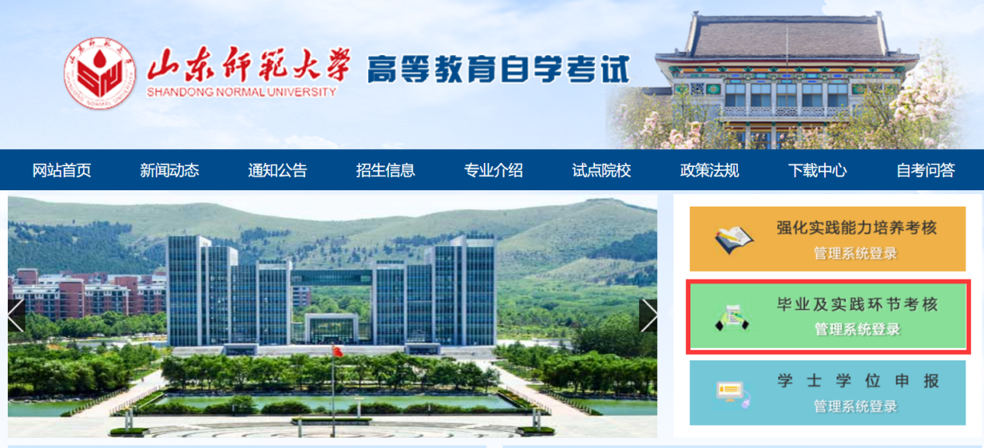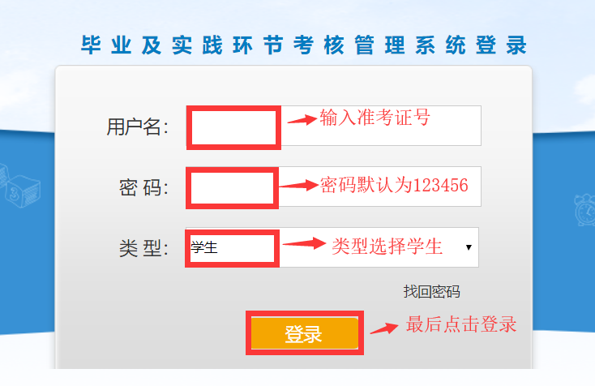

第二步：登录成功后，点击“学生空间”进入学生空间首页，确认个人信息、填写通讯地址、电子邮箱并绑定手机号进行实名验证。
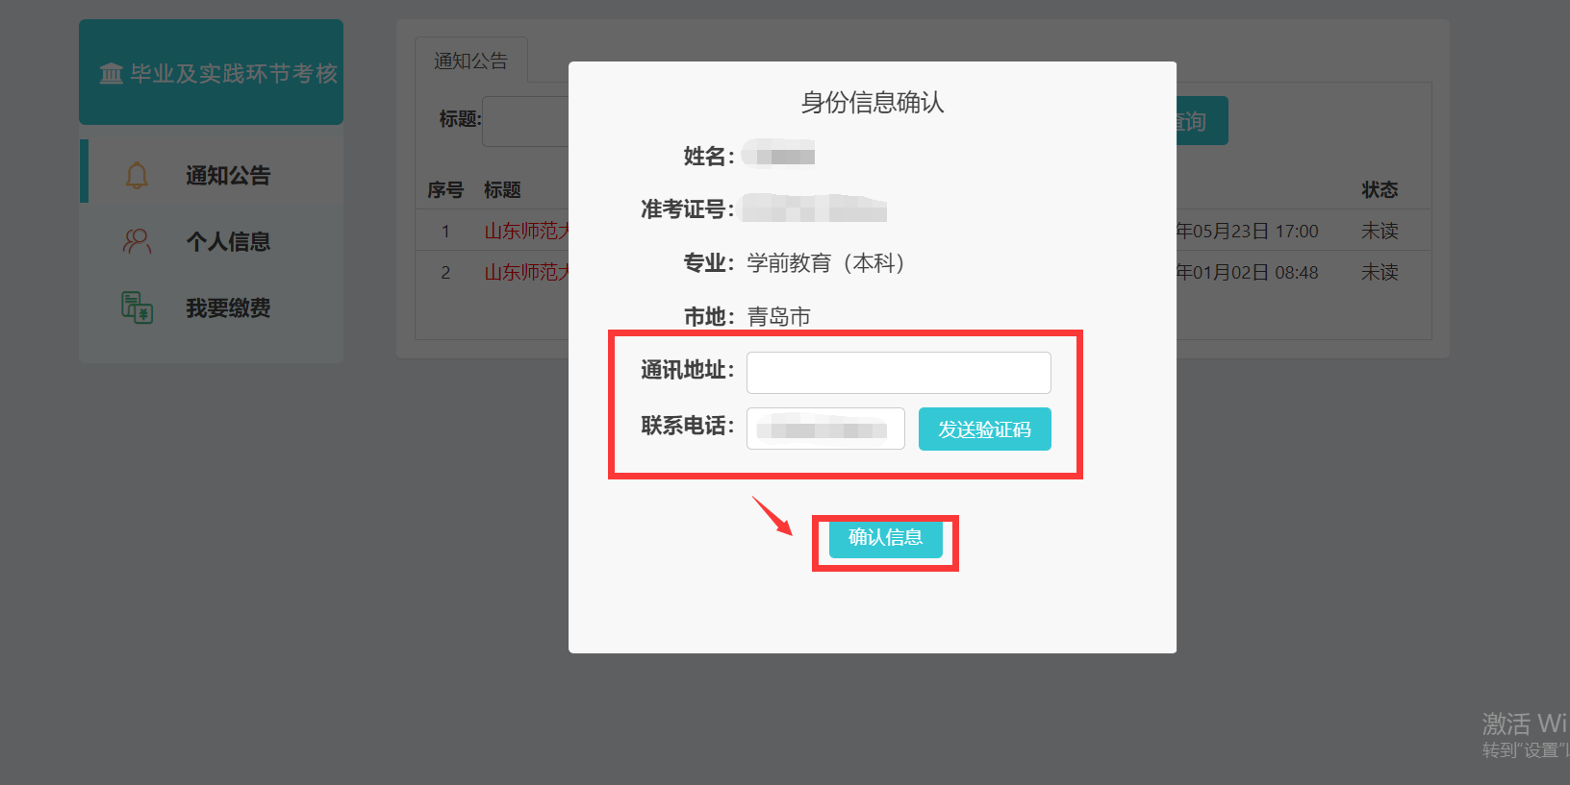

第三步：确认信息后，点击“个人信息”模块，可以修改通讯地址、联系电话和登录密码。
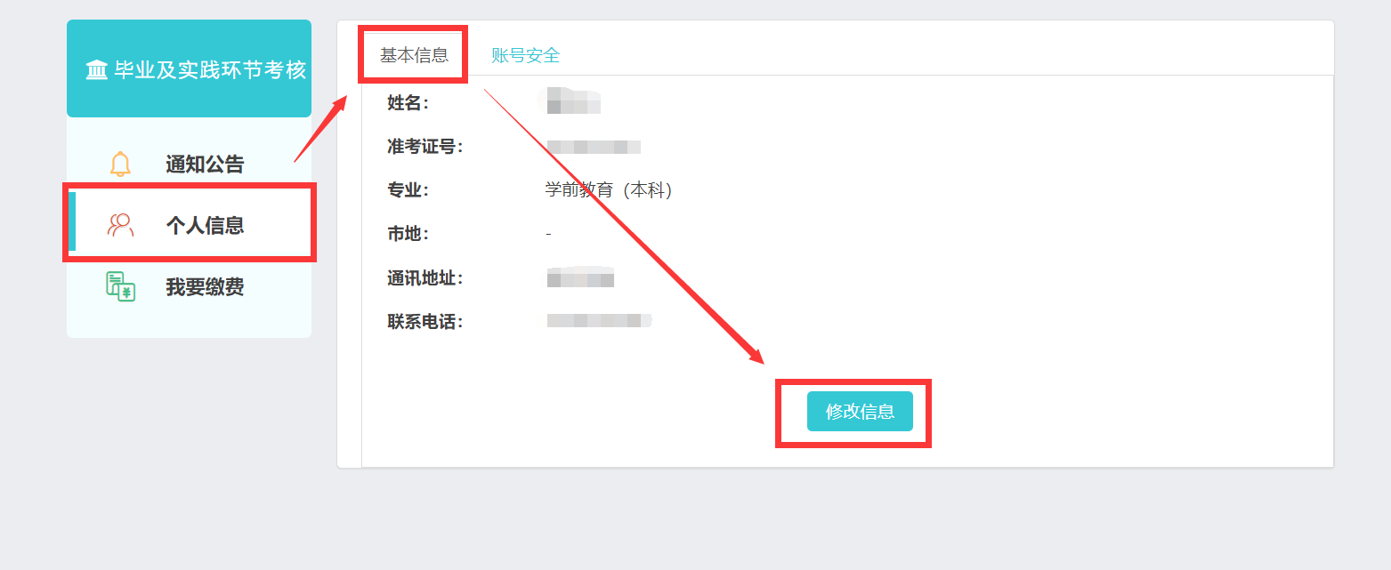

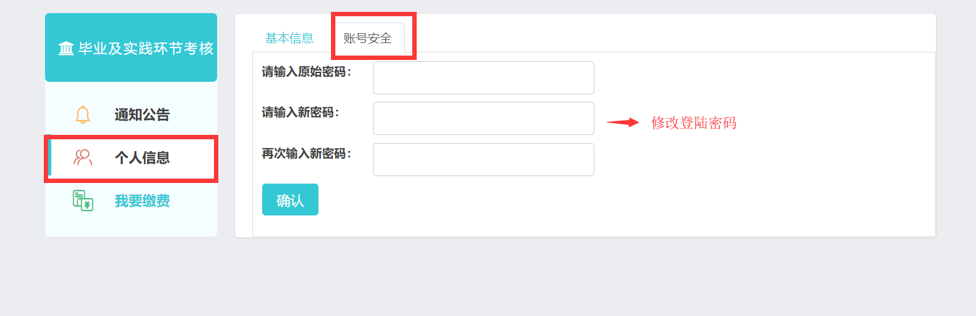

报名和缴费
点击“我要缴费”模块，页面显示的是报考的课程、缴费金额和缴费状态，尚未缴费的学生点击“生成订单”按钮，进入支付页面。具体缴费操作步骤如下：
第一步：进入“我要缴费”页面，点击“生成订单”按钮。
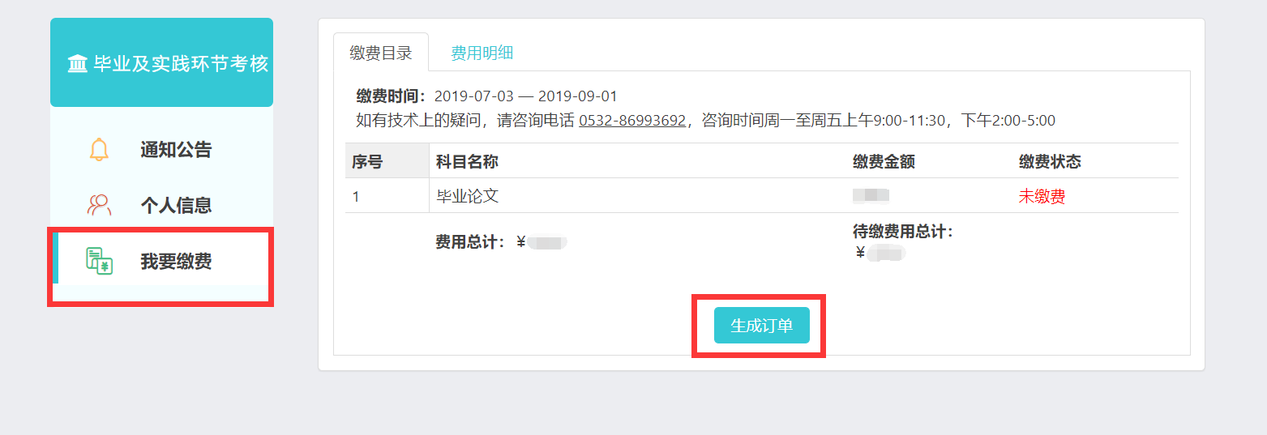

第二步：确认缴费金额无误后，点击“确定”按钮进入支付页面。
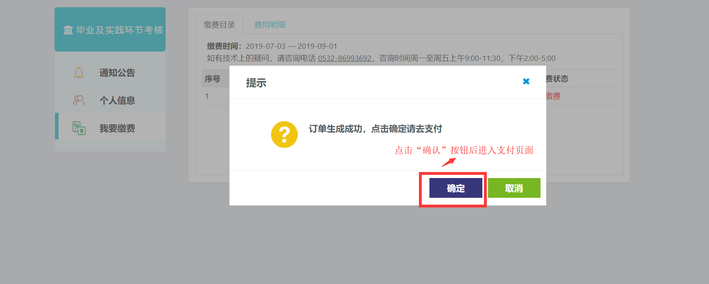

第三步:进入支付页面。平台提供中国银行卡支付、网银支付、非中行卡支付三种支付方式，学生可以根据自身情况进行选择。
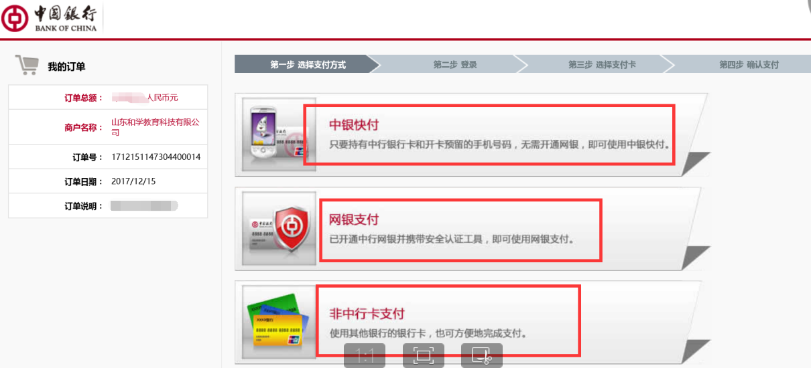
三种支付方式具体操作如下：
- 中银快付：
第一步：点击“中银快付”，输入中国银行卡号、手机号码后四位、验证码。
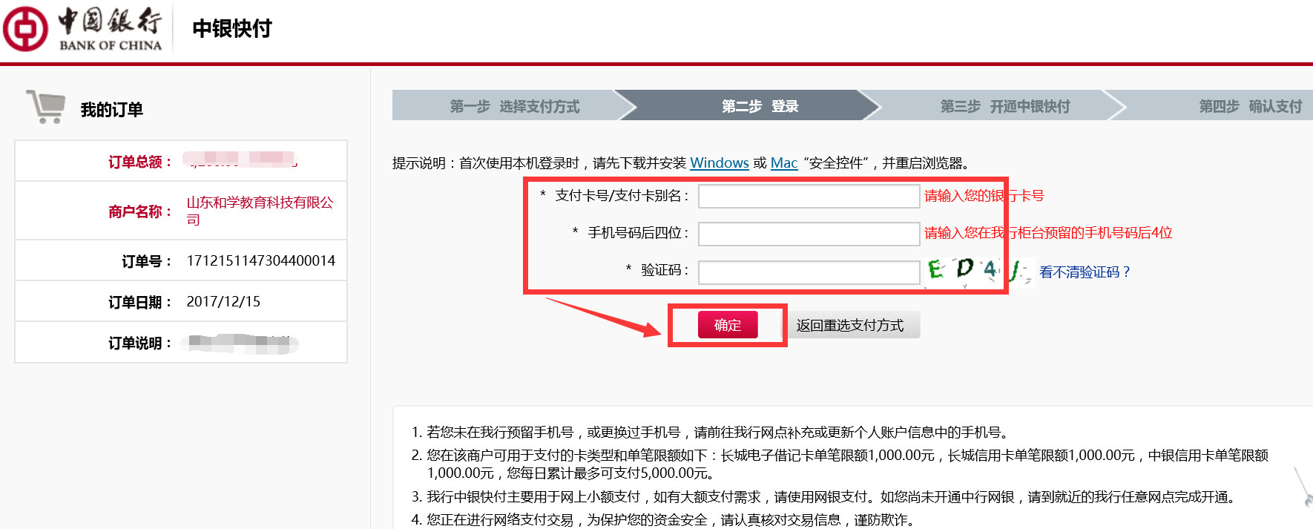
第二步：如果之前银行卡没有开通中银快付，根据系统提示开通中银快付（预留信息可随便填写）。
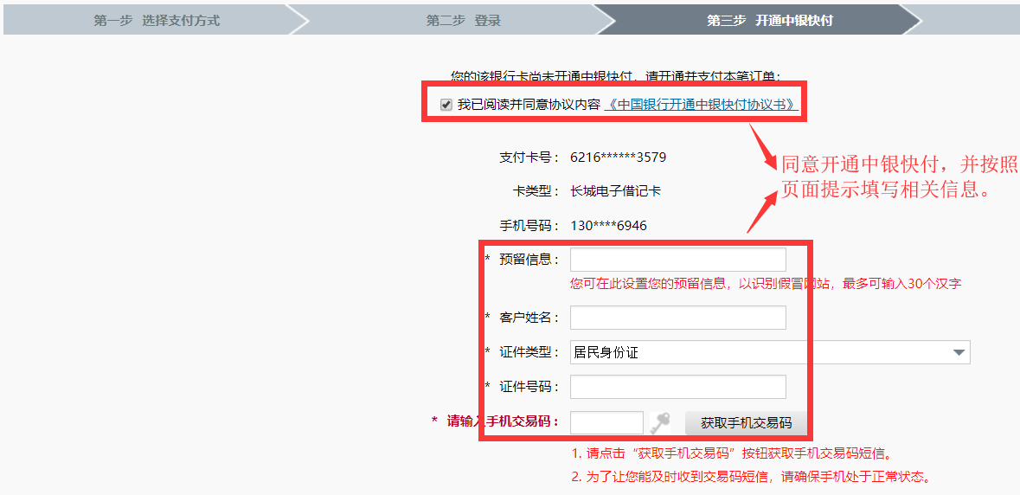
第三步：开通中银快付后输入银行卡密码，确定付款。
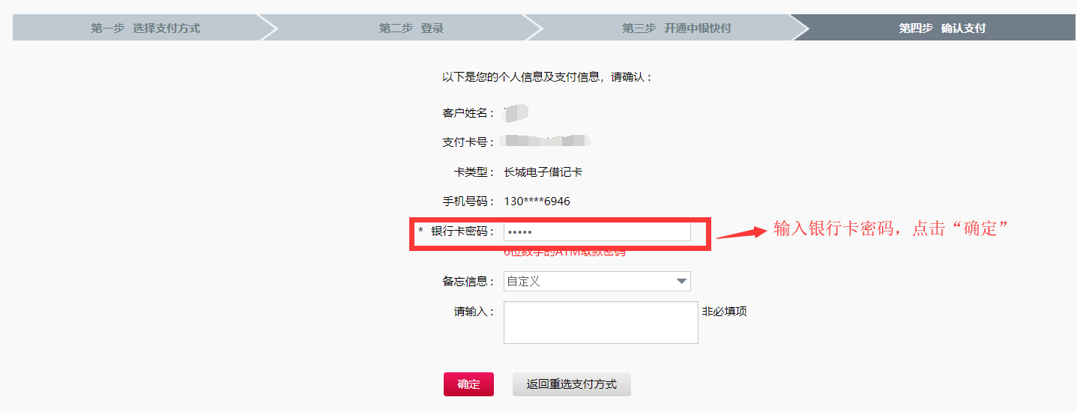
第四步：确认付款后，如果进入到下图的页面即表示支付成功，点击“返回商户”支付完成。

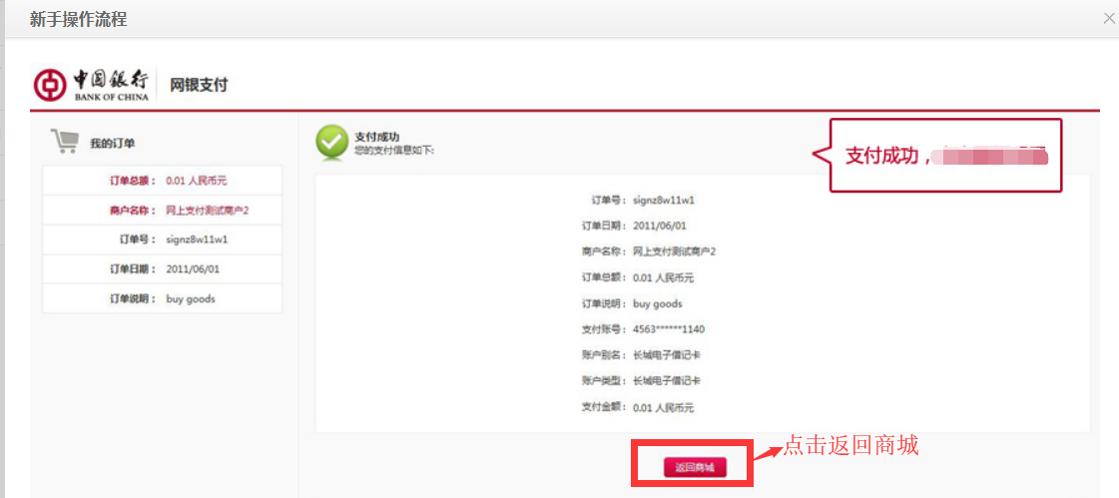
- 中国银行网银支付
第一步：点击“网银支付”方式，输入网银用户名、网银密码。
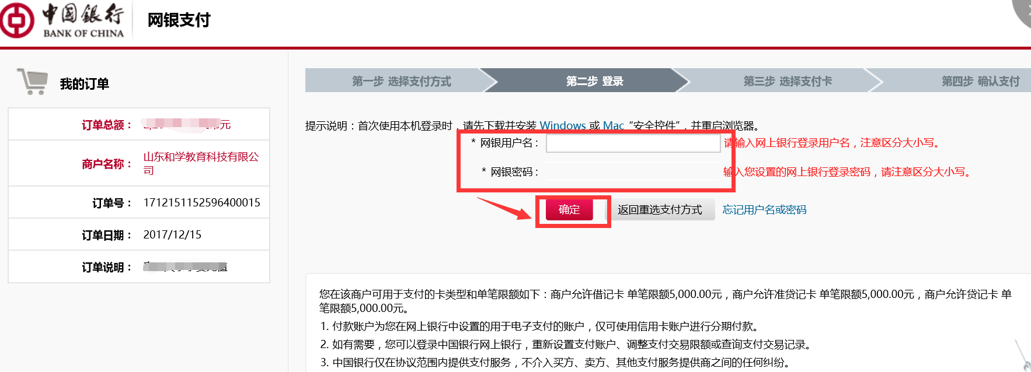
第二步：勾选同意协议内容。
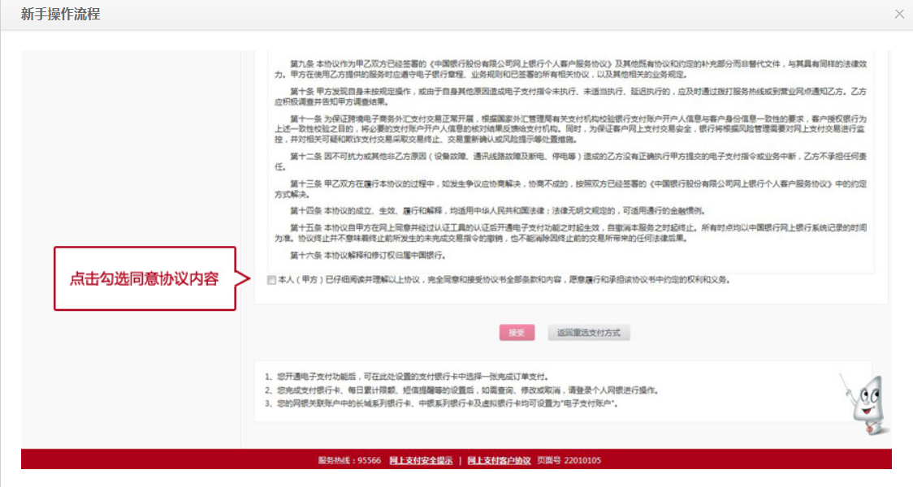
第三步：选择要开通的银行卡账户。
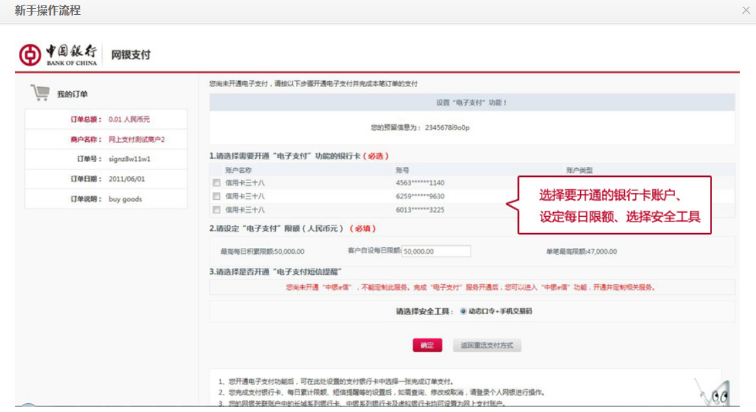
第四步：输入手机交易码，动态口令。
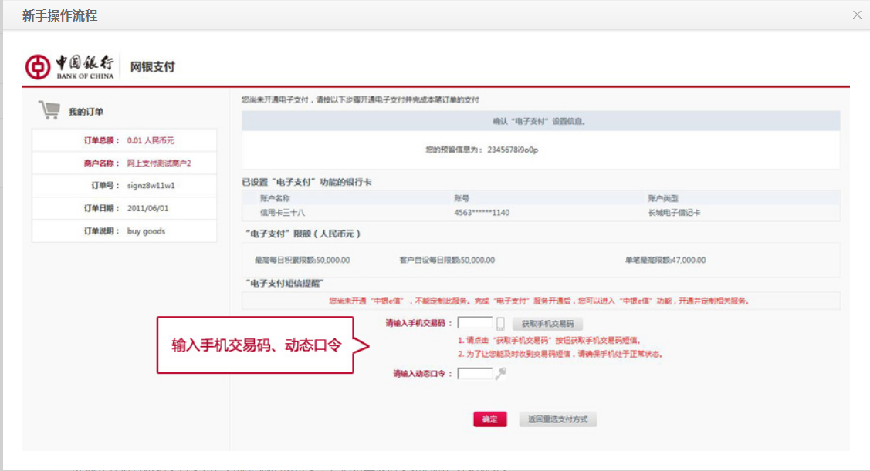
第五步：选择付款的账户
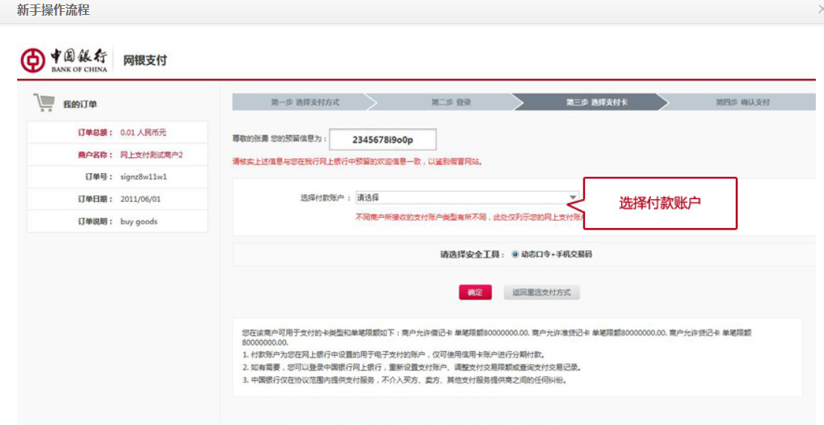
第六步：再次输入手机交易码、动态口令。
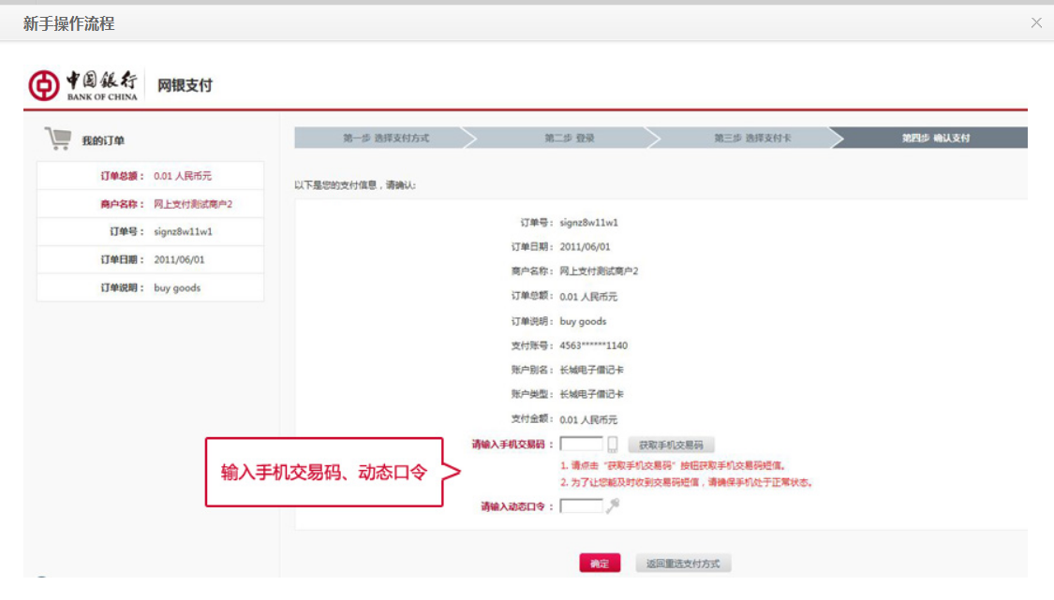
第七步：确认付款后，如果进入到下图的页面即表示支付成功，点击“返回商户”支付完成。
- 非中行卡支付：付款方式有直接付款和登录付款两种方式。
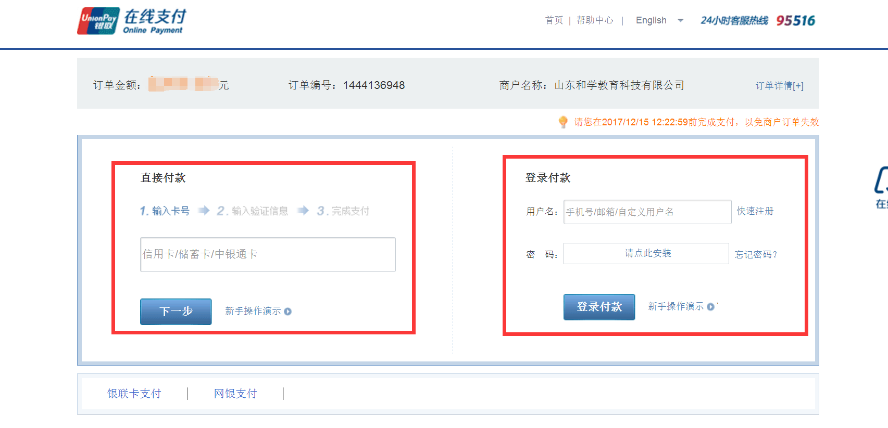
- 直接付款方式：
第一步：输入准确的银行卡卡号（非中国银行卡都可以），再点击下一步。
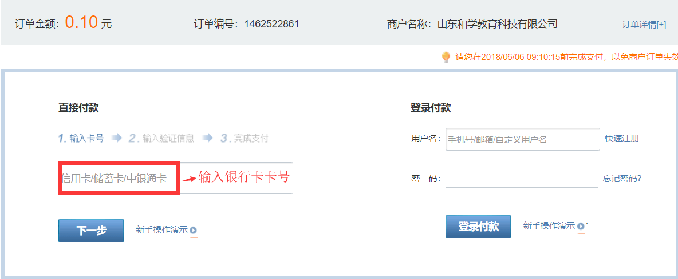
第二步：输入银行卡密码，短信验证码。
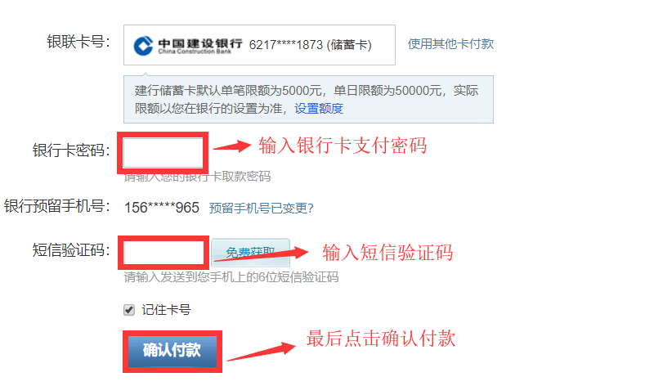
第三步：确认付款后，如果进入到下图的页面即表示支付成功，点击“返回商户”支付完成。
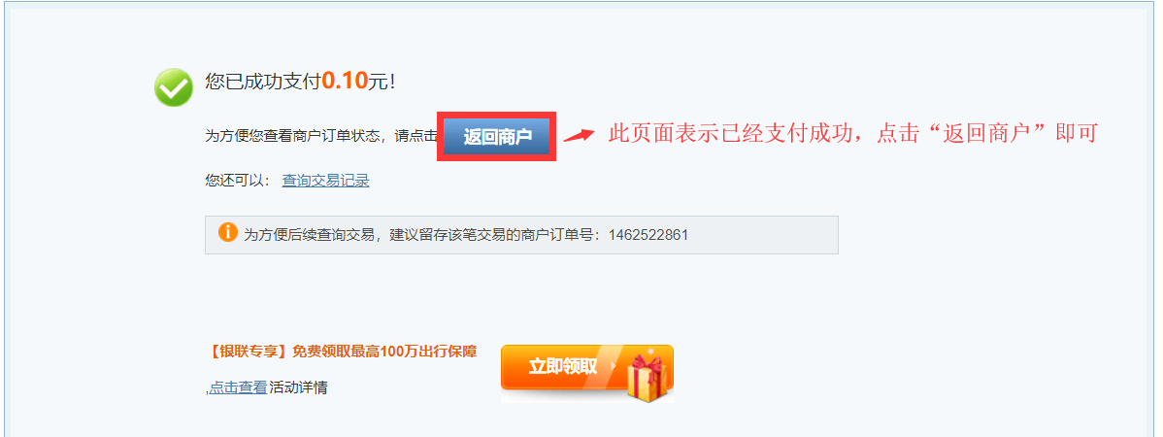
- 登录付款
第一步：输入登录的用户名和密码。
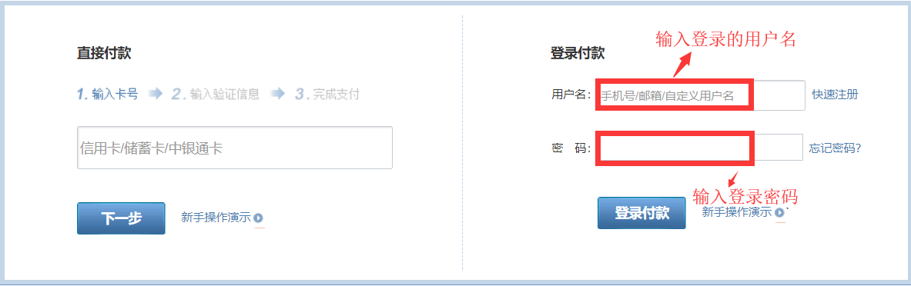
第二步：登录成功后，输入银行卡卡号。
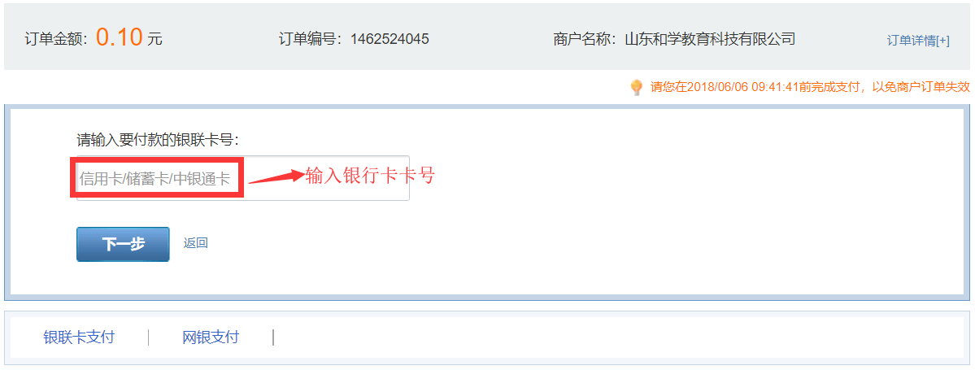
第三步：输入银行卡密码、短信验证码。
第四步：确认付款后，如果进入到下图的页面即表示支付成功，点击“返回商户”支付完成。

第五步：在“费用明细”中查看自己的缴费订单详情。缴费状态为“缴费成功”表示已支付成功，缴费状态为“订单已失效”表示缴费失败，缴费失败的重新点击生成订单进行缴费即可。
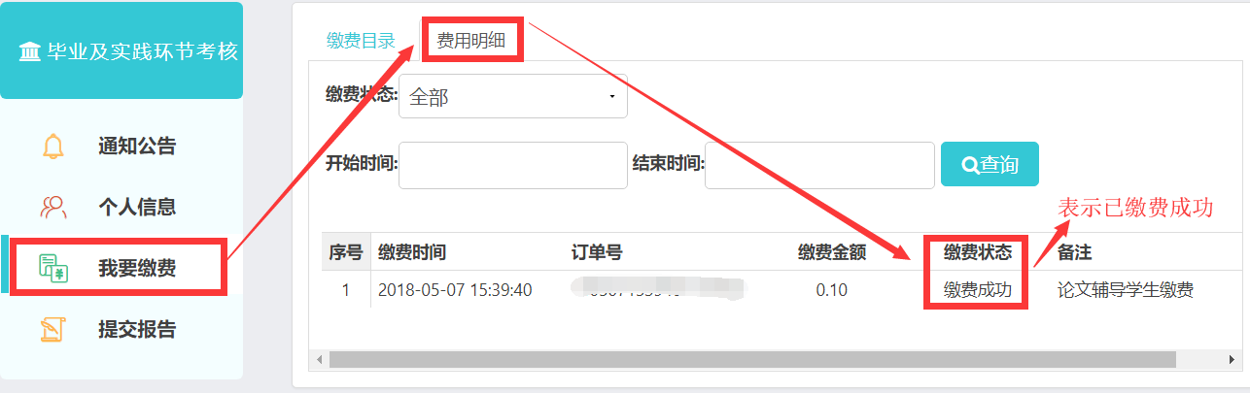
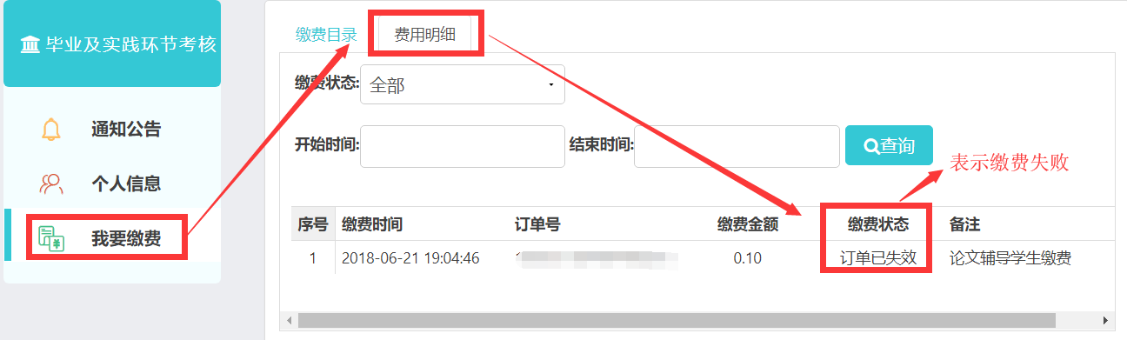

三、上传论文信息
报考毕业论文的学生在论文答辩完成后，将终稿在规定时间内从系统“论文信息”模块填写答辩时间、答辩地点、指导教师、辅导时间、最终题目等信息，并上传论文终稿，以便考生以后查询信息。
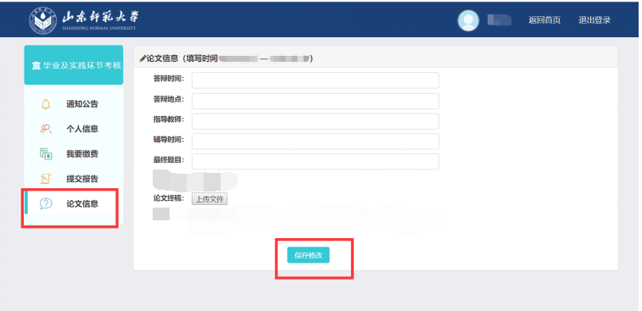

学生在使用毕业论文缴费过程中有任何技术问题请拨打电话0532—86993692。

